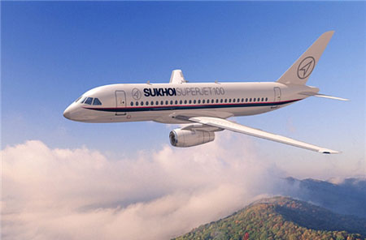
САМОЛЁТ
Рассмотрите с ребёнком игрушки, картинки с изображением самолёта.
Покажите и правильно назовите основные части самолёта: кабина, окна, двери, крылья, хвост, колёса.
Расскажите о назначении частей: в кабине - пилот; в креслах, сидят люди (пассажиры), смотрят в окна; крылья помогают лететь; хвост помогает рулить.
Обратите внимание ребёнка на то, что самолёт очень большой.
Самолётом управляет пилот, он сидит в кабине. В самолёте перевозят пассажиров и разные грузы.
Напомните, что самолёт летает очень высоко и далеко.
Когда самолёт летит, мы слышим, как он громко гудит: У-У-У-У-У-У!
Скажите, что самолёт – это транспорт.

РЕКОМЕНДАЦИИ ДЛЯ РОДИТЕЛЕЙ
- Рассмотрите игрушку – самолёт.
Уточните названия частей самолёта, их назначение (крылья – чтобы самолёт хорошо летел, кабина – чтобы в ней сидел пилот и т. д.) Побуждайте отвечать простой фразой на вопрос.
- Дидактическое упражнение «Покажи».
Учим понимать значение существительных с уменьшительно – ласкательным оттенком, с опорой на наглядность: самолёт – самолётик, окно – окошко, крыло – крылышко и т. д. Вы просите показать, где самолёт, а где самолётик и т. д.
Для этой игры Вам понадобятся 2 самолёта, разные по величине.
- Игровое упражнение «Что спрятали?»
Развиваем зрительное внимание.
У игрушечного самолёта Вы закрываете платочком крыло и спрашиваете: «Что я спрятала?», ребёнок отвечает. Закрываете окно, колесо, дверь, самолёт, хвост.

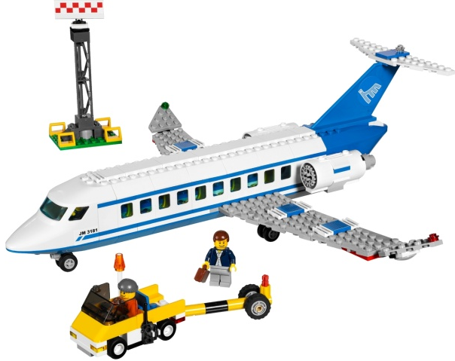
САМОЛЁТ

Рассмотрите с ребёнком игрушки, картинки с изображением самолёта.
Попросите показать и правильно назвать основные части самолёта: кабина, салон, двери, крылья, хвост, колёса.
Расскажите о назначении частей: в кабине - пилот; в салоне, в креслах, сидят люди - пассажиры; крылья помогают лететь, не падать; хвост помогает рулить.
Обратите внимание ребёнка на то, что самолёт очень большой.
Самолётом управляет пилот, он сидит в кабине. В салоне самолёта перевозят пассажиров и разные грузы.
Напомните, что самолёт летает очень высоко, далеко. Самолёт умеет разворачиваться в небе, приземляется в аэропорту. У самолёта есть специальные фонари, которые светят, сигналят, чтобы самолёт было видно в небе.
Когда самолёт летит, мы слышим, как он громко гудит: У-У-У-У-У-У!
Скажите, что самолёт – это транспорт.

РЕКОМЕНДАЦИИ ДЛЯ РОДИТЕЛЕЙ

- Побеседуйте с ребёнком после экскурсии (по возможности) в аэропорт.
Уточняем представление о разных видах транспорта.
Учим отвечать простым предложением на вопрос.
- Рассмотрите игрушку – самолёт.
Знакомим с внешним видом, уточняем названия частей самолёта, их назначение (крылья – чтобы самолёт хорошо летел, кабина – чтобы в ней сидел пилот и т. д.)
- Дидактическое упражнение «Назови ласково»
Упражняем в употреблении существительных с уменьшительно - ласкательным оттенком по образцу: «Самолёт – самолётик, окно – окошко, крыло – крылышко и т. д.

ДОПОЛНИТЕЛЬНО

- Кубики «Сложи рисунок» по теме транспорт.
Учим складывать картинку из 4 – 6 – 9 частей с опорой на картинку – образец.
- Лото «Транспорт»
- Разрезные картинки по теме транспорт.
Учим складывать картинку, разрезанную на 2 – 4 - 6 частей, по образцу.
- Аппликация без наклеивания «Самолёт».
Учим складывать картинку из геометрических фигур.
- Конструирование из палочек «Самолёт»

- Вместе с ребёнком можно изготовить из подручного и бросового материала целую эскадрилью для дальнейших игр.

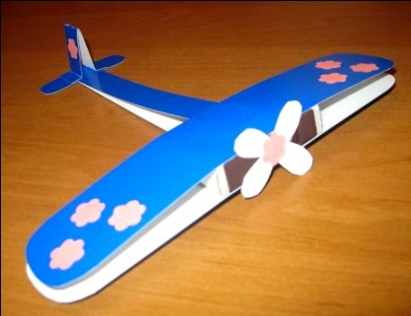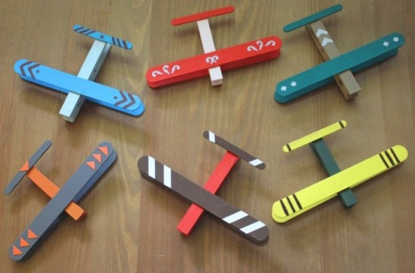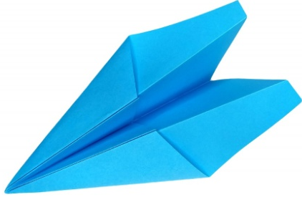

- Читайте рассказы, сказки, стихотворения, загадки по теме.

ДИДАКТИЧЕСКАЯ ИГРА «НАЙДИ ТЕНЬ»

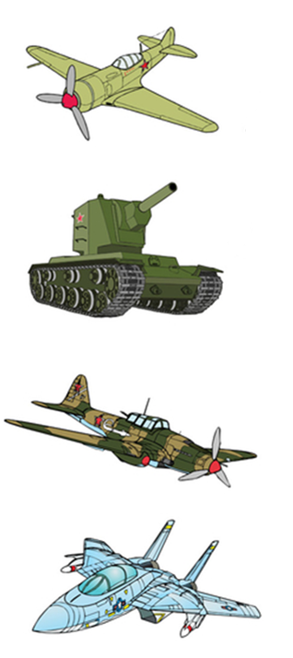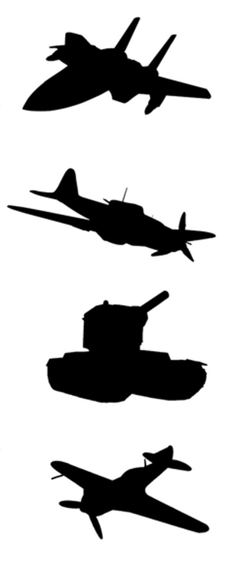

Развивать зрительное восприятие, мышление.
Соединить пары картинок карандашом/фломастером.

ПРОВОДИЛКИ

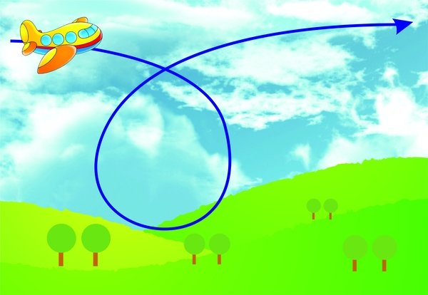
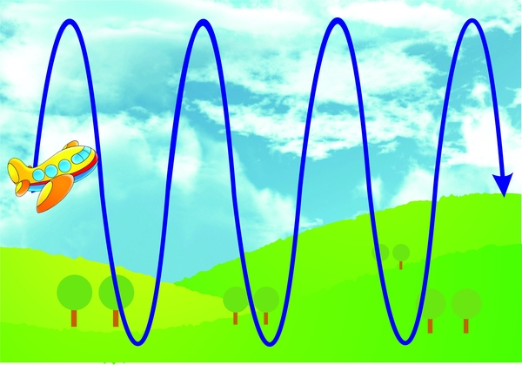

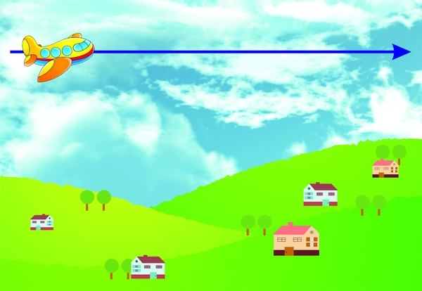

СЮЖЕТНЫЕ КАРТИНКИ ПО ТЕМЕ «САМОЛЁТ»
